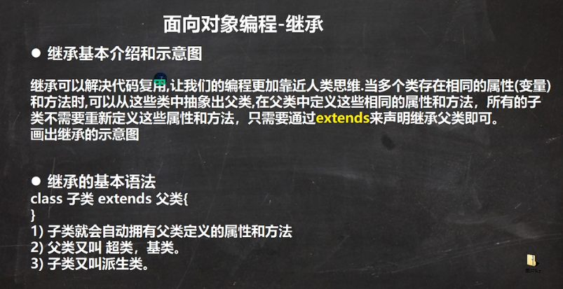

细节：

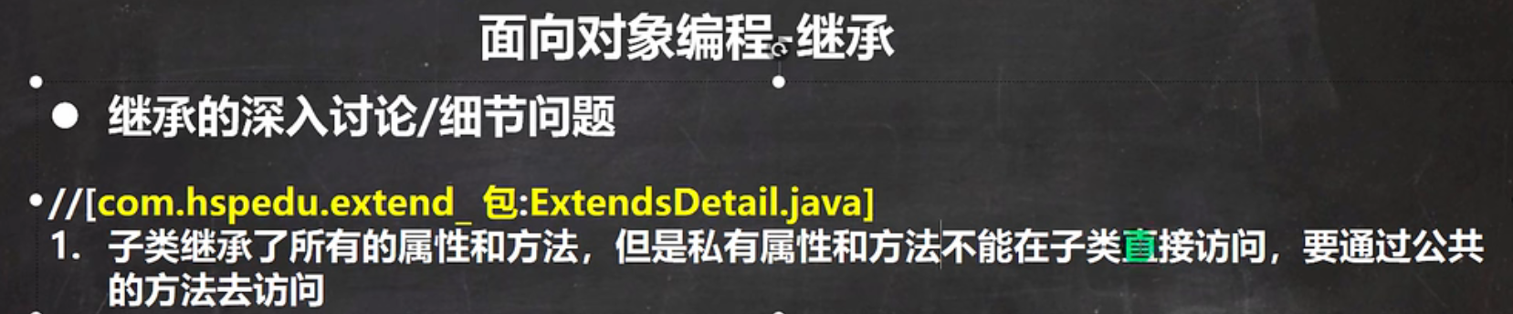

可以用debug查看



原因是在子类中的每一个构造器中会有隐藏的语句super（）（默认），而这句话是默认调用父类无参构造器的意思。如果父类的默认无参构造器被覆盖时，那子类每一个构造器都要写super（父类某一个构造器形参列表）来指定调用哪一个父类的构造器来完成父类初始化

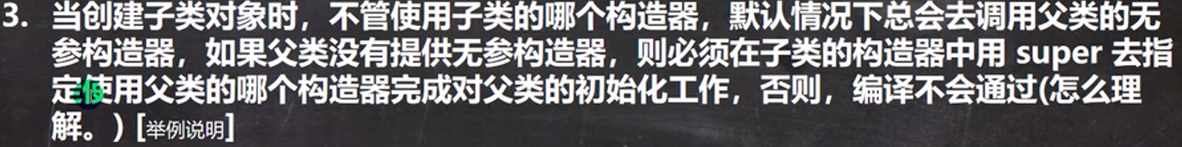

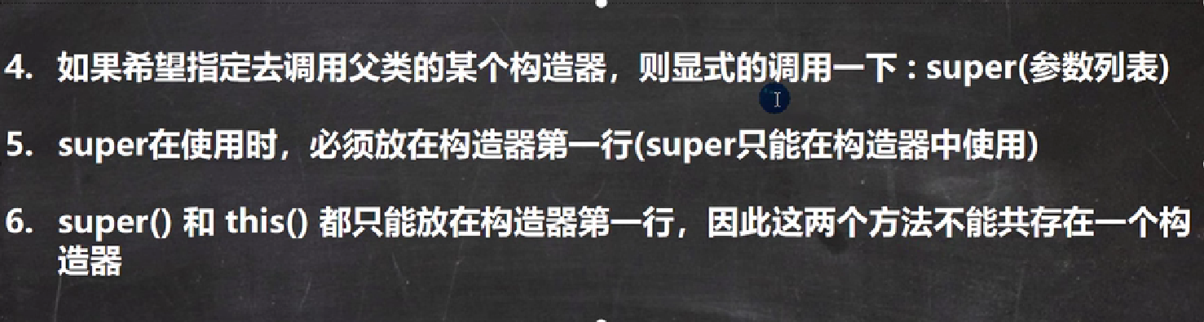

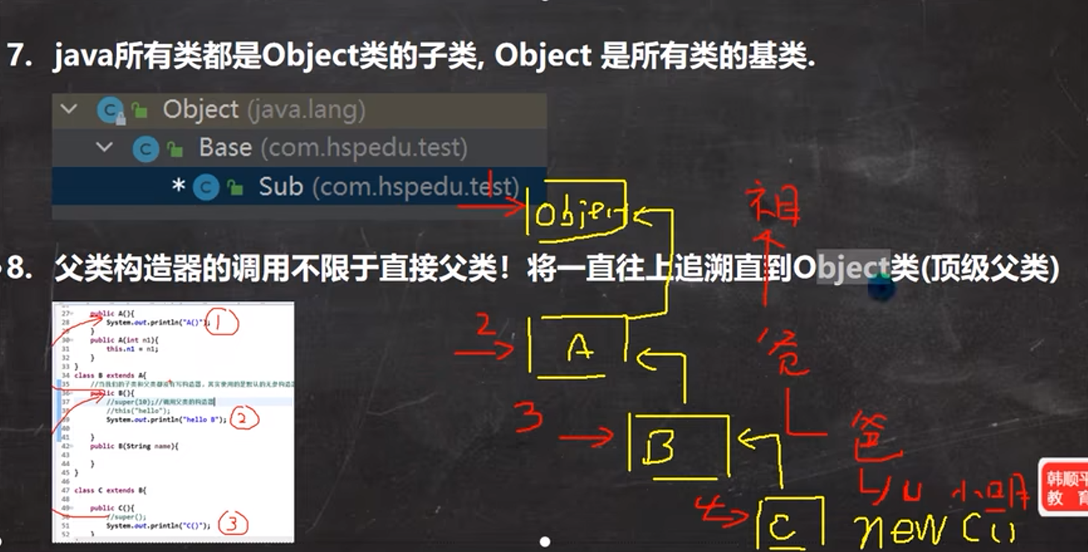

总结：

继承的时候，子类的构造器必须先调用父类的构造器（不自己定义的话但是默认有无参构造器），至于是哪一个父类的构造器取决于你在子类构造器里super（）还是super（形参列表）对应的父类构造器

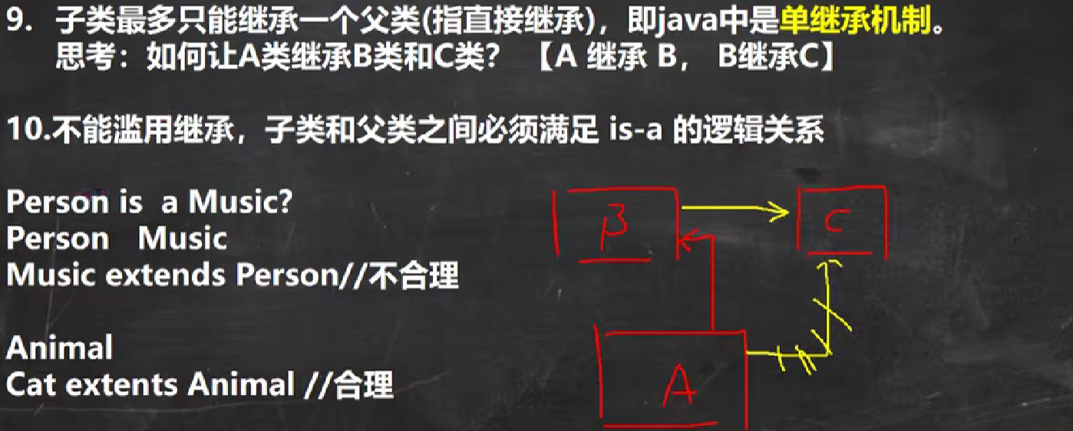

继承的本质

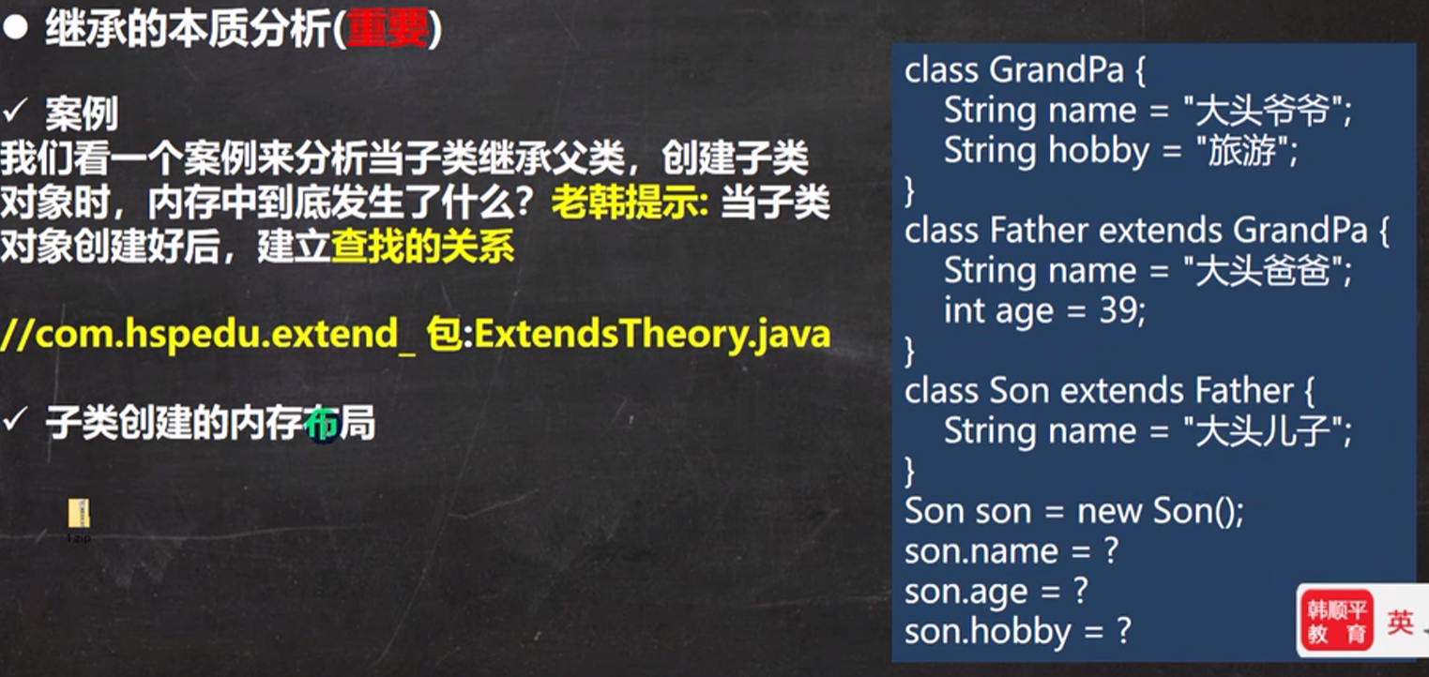

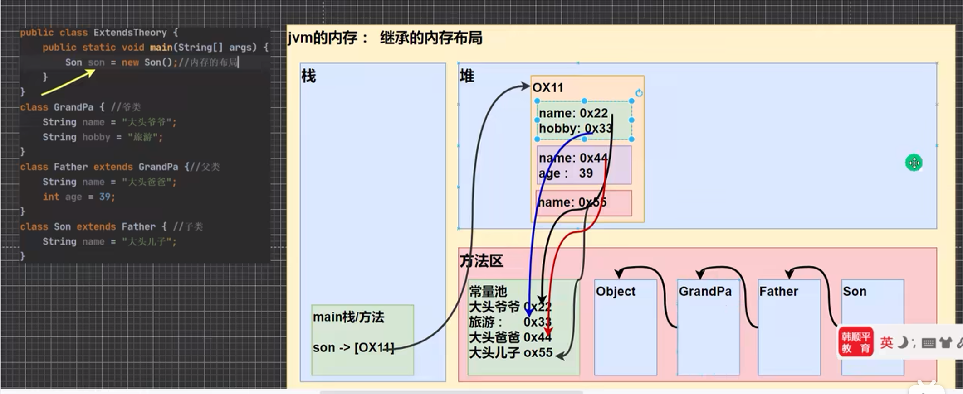

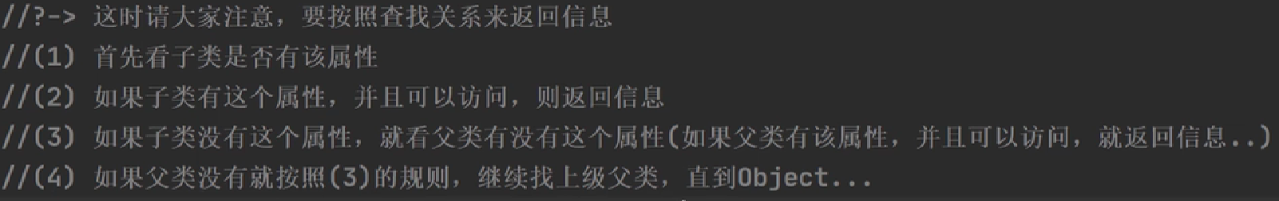

1. Son里面又开grandpa数据空间，又开Father数据空间
2. 访问，修饰符的问题。你设置成立private，本质上你有这个父亲的private属性（即使是private也会继承下来），但是你不能直接访问—》报错，不会说（这里找到了，但是是一个private，然后又继续往上找age）。简而言之，一旦没有属性或者无法访问，直接报错
3. This和super不能共存，但是在子类构造器中用了this（），会去this指定的子类构造器（这里看有没有super），如果有就程序就从这里开始调父类的构造器父类的初始化